内部的四个数码管共用a~dp这8根数据线，为人们的使用提供了方便，因为里面有四个数码管，所以它有四个公共端，加上a~dp，共有12个引脚，下面便是一个共阴的四位数码管的内部结构图（共阳的与之相反）。引脚排列依然是从左下角的那个脚（1脚）开始，以逆时针方向依次为1~12脚，下图中的数字与之一一对应。
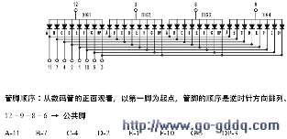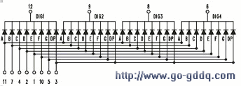
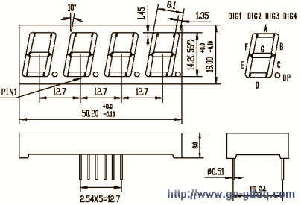
数码管使用条件：
a、段及小数点上加限流电阻
b、使用电压：段：根据发光颜色决定； 小数点：根据发光颜色决定
c、使用电流：静态：总电流 80mA（每段 10mA）；动态：平均电流 4-5mA 峰值电流 100mA
上面这个只是七段数码管引脚图，其中共阳极数码管引脚图和共阴极的是一样的，4位数码管引脚图请在本站搜索我也提供了数码管使用注意事项说明：
（１）数码管表面不要用手触摸，不要用手去弄引角；
（２）焊接温度：２６０度；焊接时间：５Ｓ
（３）表面有保护膜的产品,可以在使用前撕下来。
数码管测试方法与数字显示译码表
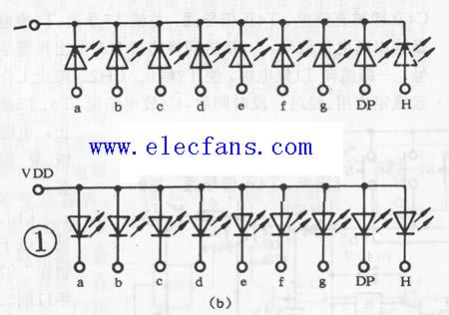
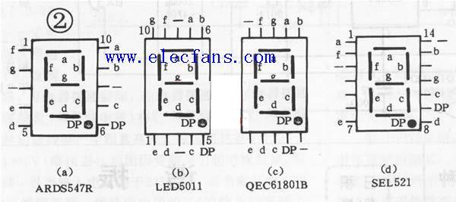
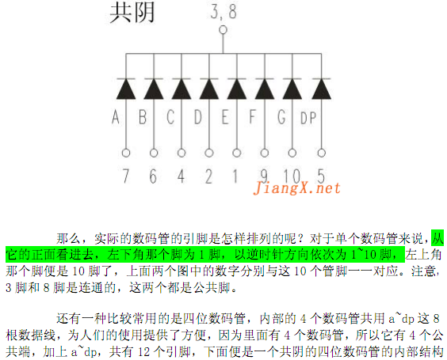
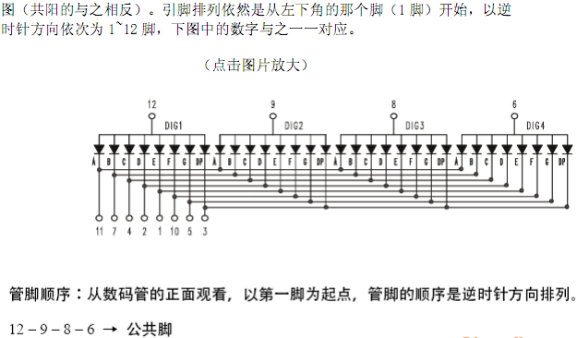

ARK SM410501K SM420501K 数码管引脚图判断
数码管识别
ARK SM410501K 共阳极数码管
ARK SM420501K 共阴极数码管
到百度搜索下，这两种数码管只有销售商，并无引脚图。
对于判断引脚，对于老手来说，很简单，可是对于新手来讲，这是件很难的事情，因为共阴、共阳表示的含义可能还不太懂
ZG工作室只是将该数码管的引脚图给出，并让大家一起分享。
注： SM410501K 和 SM420501K 的引脚排列是一模一样的。
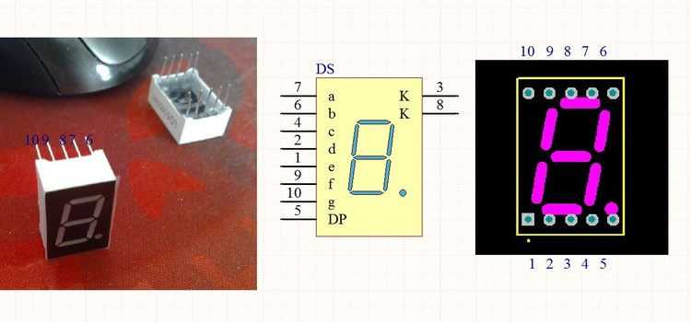
这张图很明确给出该数码管的引脚排列。
数字一面朝向自己，小数点在下。左下方第一个引脚为1、右下方第二个引脚为5，右上方第一个引脚为6。见图所示。
其中 PROTEL图中 K 表示共阴、 A表示共阳。

能显示字符的LED数码管(三)
常用LED数码管的引脚排列图和内部电路图

CPS05011AR(1位共阴/红色 0.5英寸)、SM420501K(红色 0.5英寸)、 SM620501(蓝色0.5英寸)、SM820501(绿色0.5英寸)
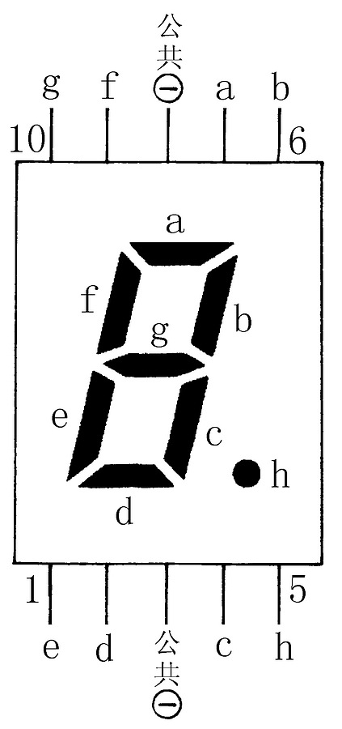
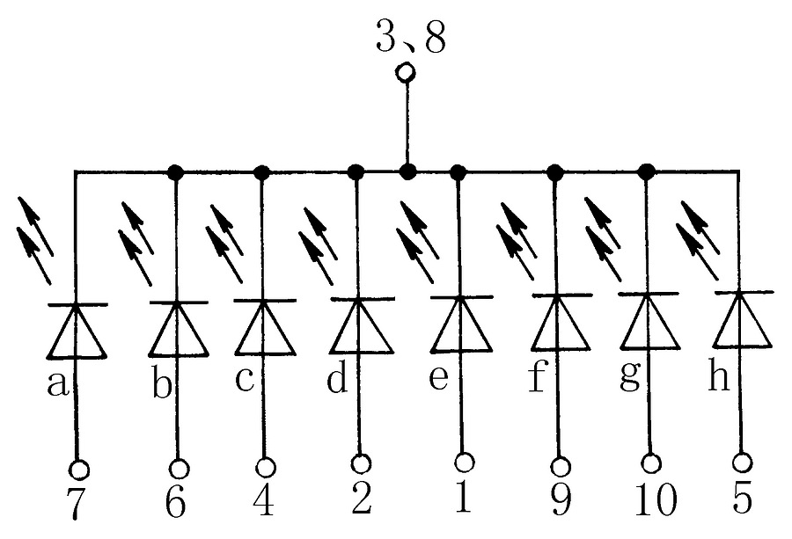
SM420361(1位共阴/红色0.36英寸)、 SM440391(红色0.39英寸)
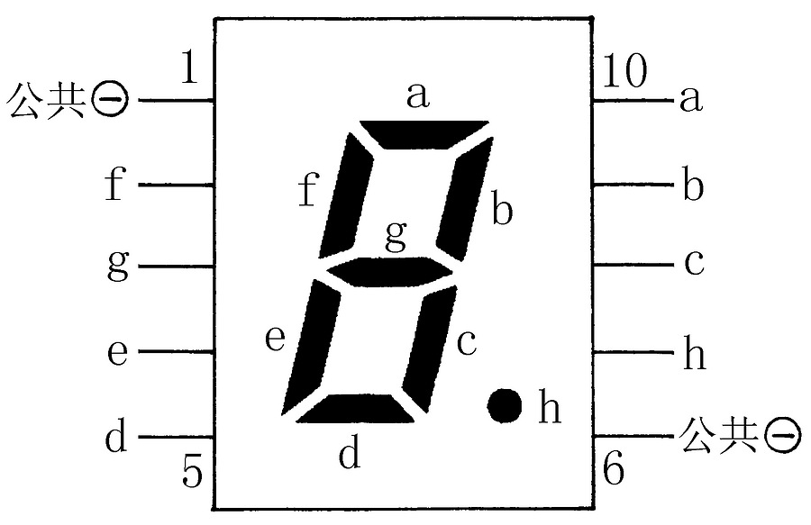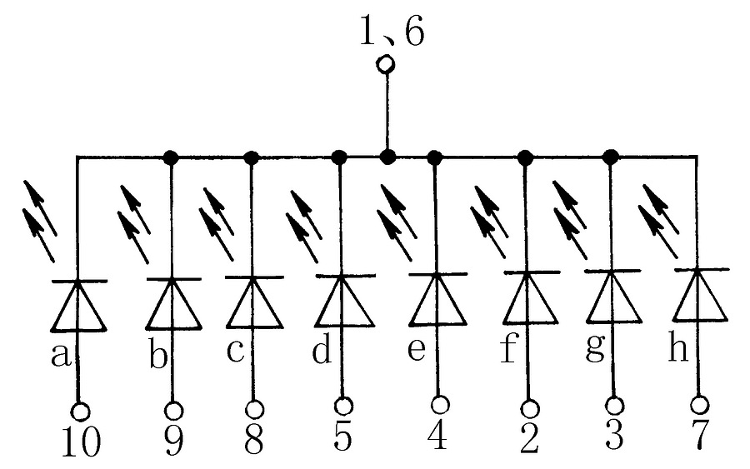

SM420322(1位共阴/红色0.32英寸)、SM220322(绿色0.32英寸)
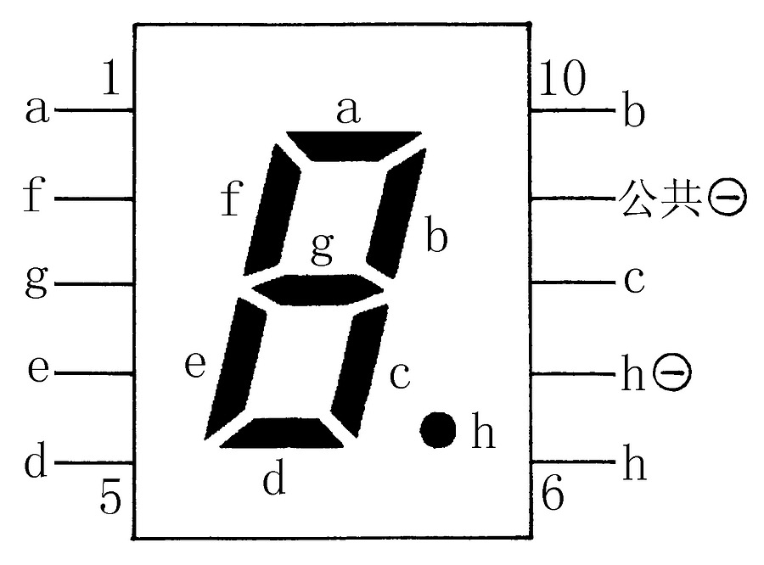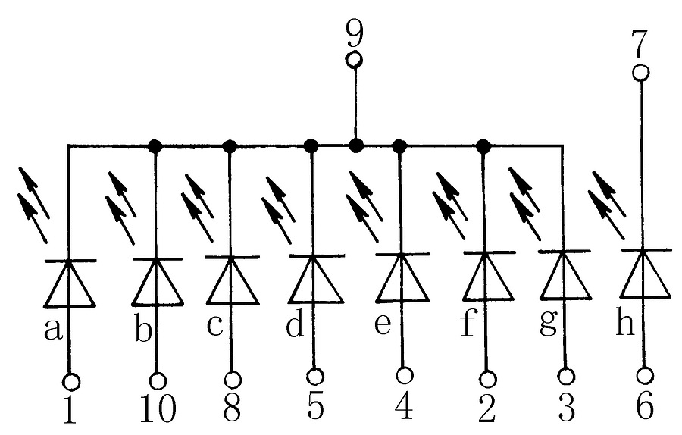

SM410561K(1位共阳/红色0.56英寸)、SM610501(蓝色0.5英寸)、 SM810501(绿色0.5英寸)
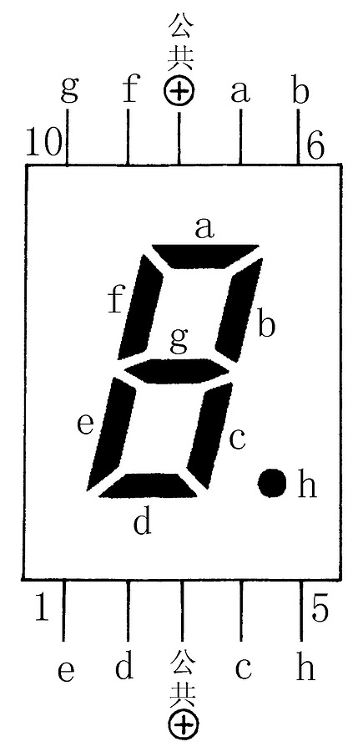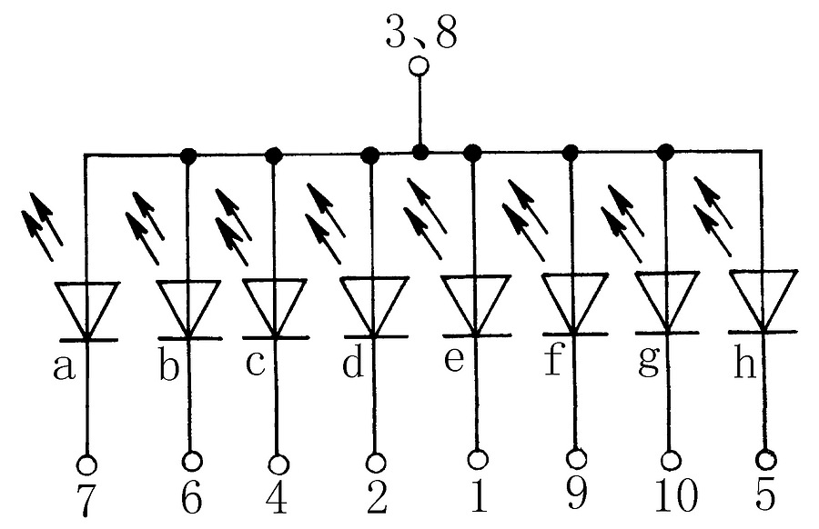
SM410361(1位共阳/红色0.36英寸)、HDSR-7801(红色 0.3英寸)、HDSP-7301(红色 0.3英寸)
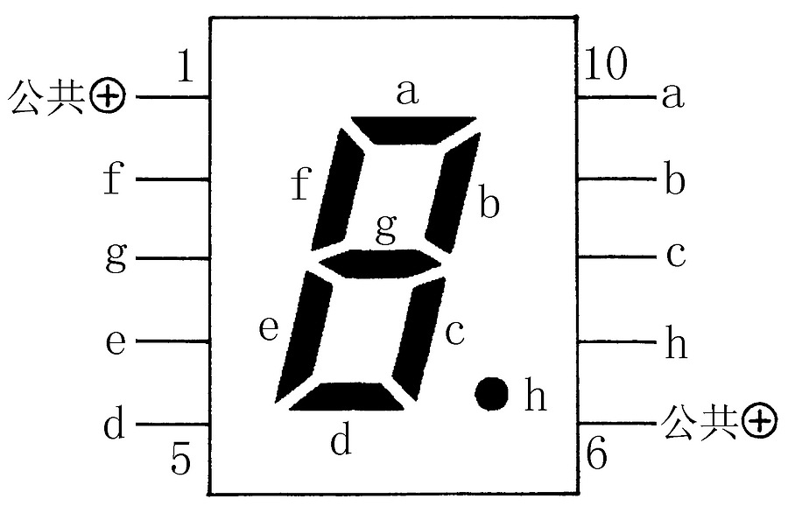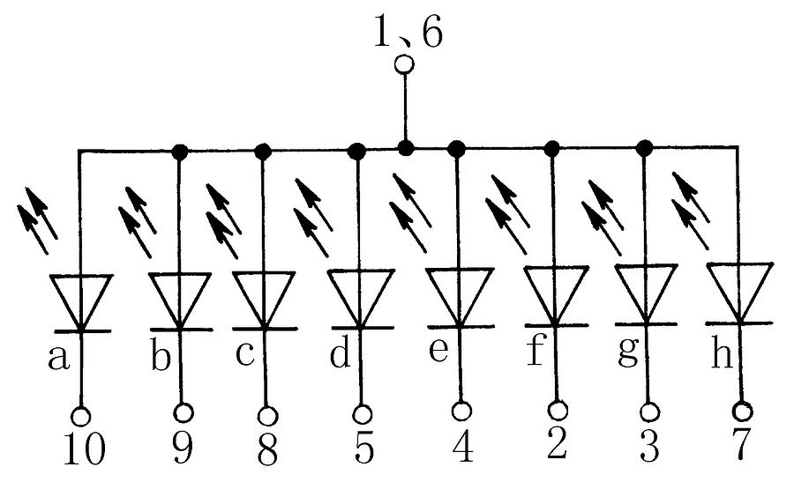 SM410322(1位共阳/红色0.32英寸)、SM210322(绿色0.32英寸)
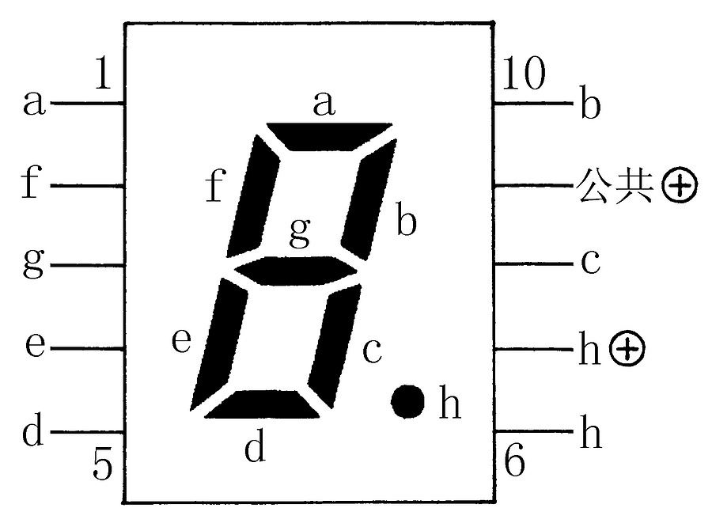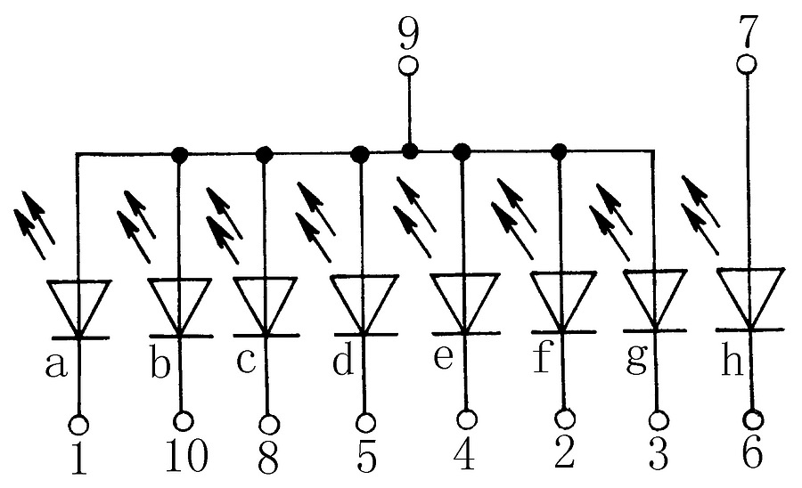 SN420502(2位共阴/红色静态 0.5英寸)、SN220801(绿色0.8英寸)、KW2-561CGA（绿色 0.56英寸）
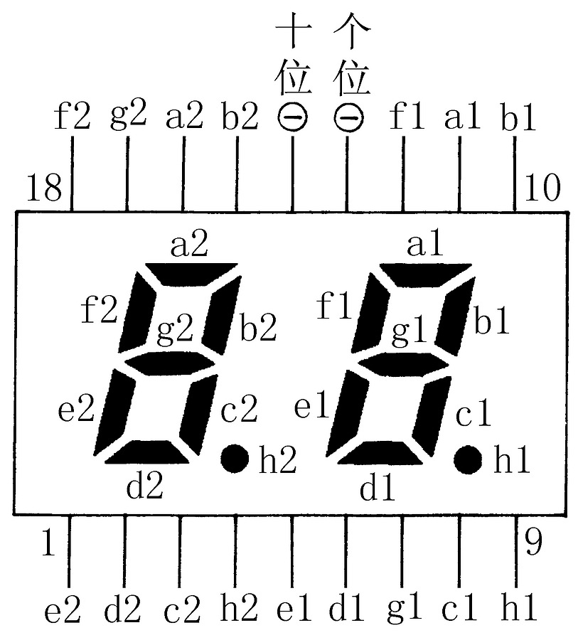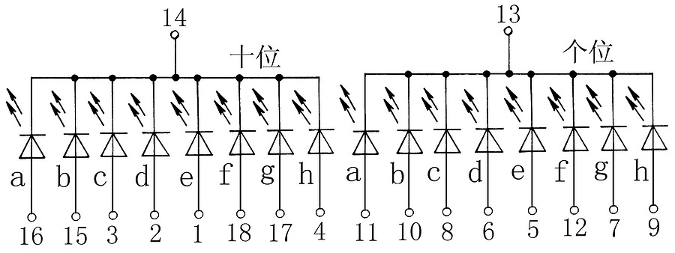
SN410502(2位共阳/红色静态 0.5英寸)、SN210801(绿色0.8英寸)
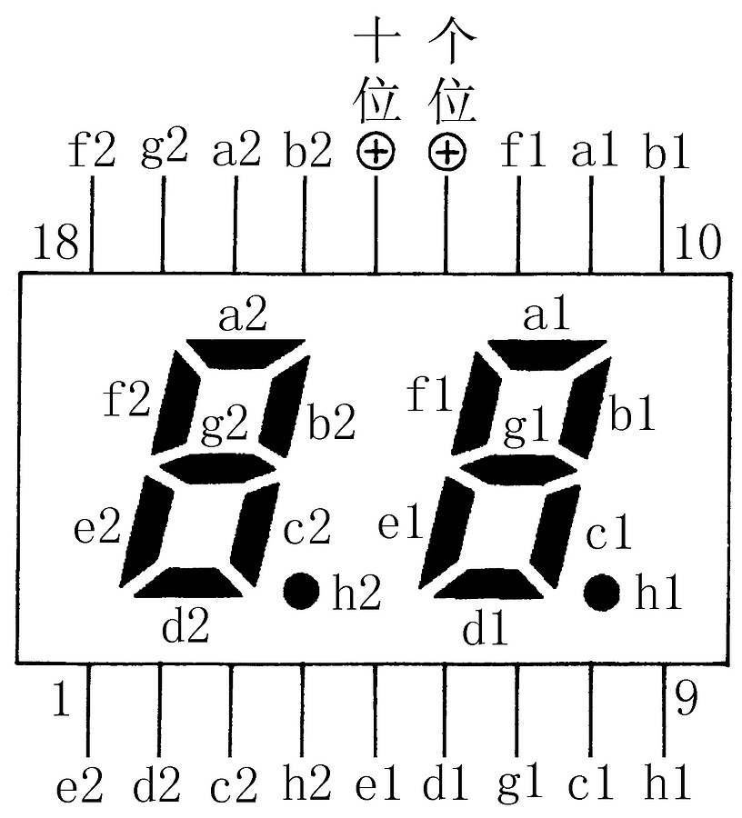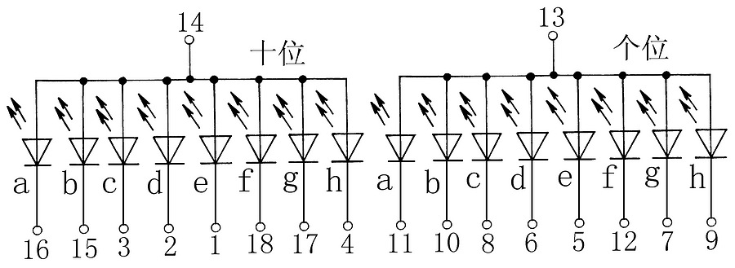
SN460561(2位共阴/红色动态 0.56英寸)、SN260561(绿色0.56英寸)
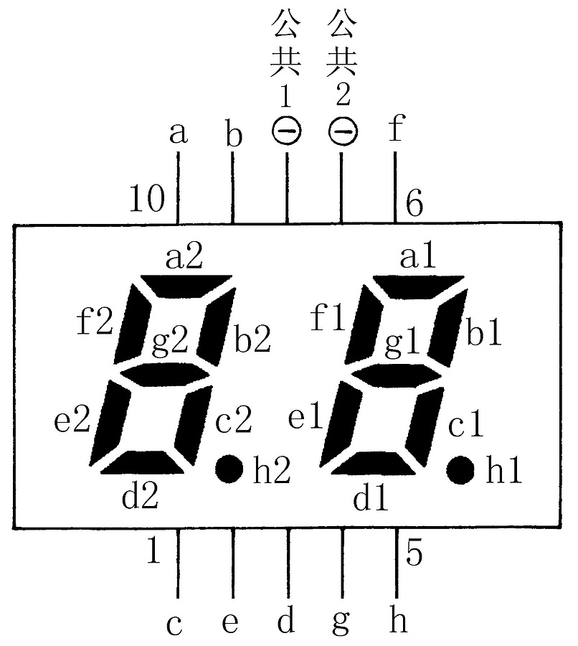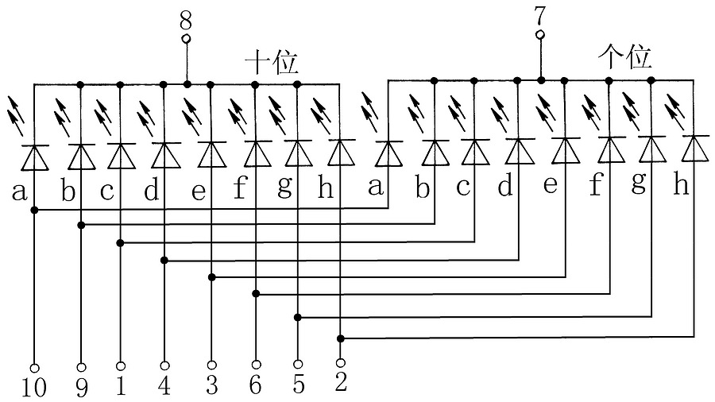
SN450561(2位共阳/红色动态0.56英寸)、SN250561(绿色0.56英寸)
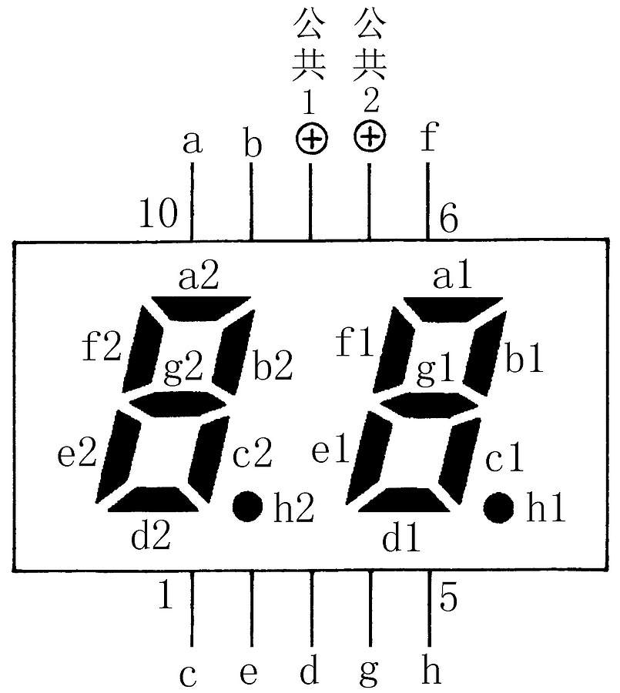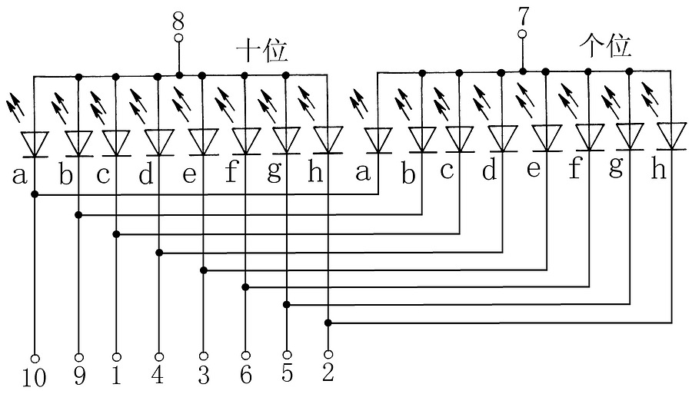
LED数码管简易测试方法

一个质量保证的LED数码管，其外观应该是做工精细、发光颜色均匀、无局部变色及无漏光等。对于不清楚性能好坏、产品型号及管脚排列的数码管，可采用下面介绍的简便方法进行检测。

图5 LED数码管的检测
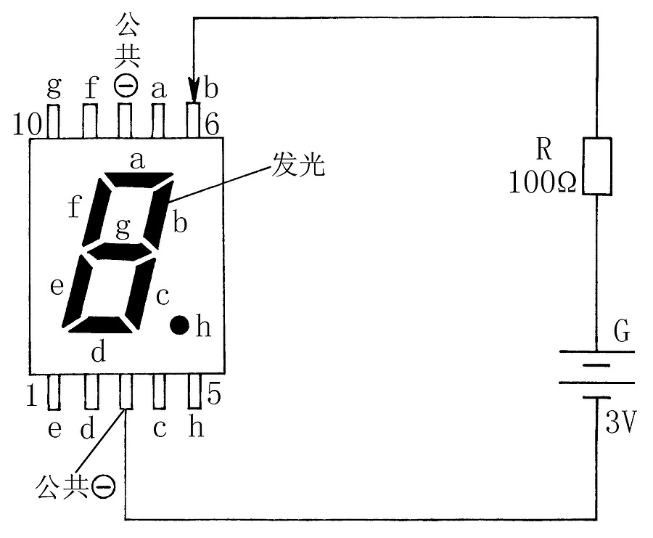
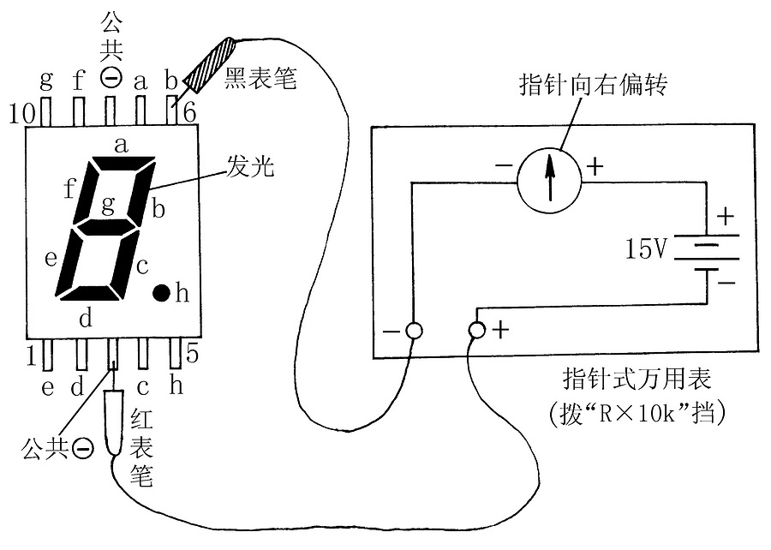
（a）干电池检测法 （b）万用表检测法

1.干电池检测法。

如图5（a）所示，取两节普通1.5V干电池串联（3V）起来，并串联一个100Ω、1/8W的限流电阻器，以防止过电流烧坏被测LED数码管。将3V干电池的负极引线（两根引线均可接上小号鳄鱼夹）接在被测数码管的公共阴极上，正极引线依次移动接触各笔段电极（a～h脚）。当正极引线接触到某一笔段电极时，对应笔段就发光显示。用这种方法可以快速测出数码管是否有断笔（某一笔段不能显示）或连笔（某些笔段连在一起），并且可相对比较出不同的笔段发光强弱是否一致。若检测共阳极数码管，只需将电池的正、负极引线对调一下，方法同上。

如果将图5（a）中被测数码管的各笔段电极（a～h脚）全部短接起来，再接通测试用干电池，则可使被测数码管实现全笔段发光。对于质量保证的数码管，其发光颜色应该均匀，并且无笔段残缺及局部变色等。

如果不清楚被测数码管的结构类型（是共阳极还是共阴极）和引脚排序，可从被测数码管的左边第1脚开始，逆时针方向依次逐脚测试各引脚，使各笔段分别发光，即可测绘出该数码管的引脚排列和内部接线。测试时注意，只要某一笔段发光，就说明被测的两个引脚中有一个是公共脚，假定某一脚是公共脚不动，变动另一测试脚，如果另一个笔段发光，说明假定正确。这样根据公共脚所接电源的极性，可判断出被测数码管是共阳极还是共阴极。显然，公共脚如果接电池正极，则被测数码管为共阳极；公共脚如果接电池负极，则被测数码管应为共阴极。接下来测试剩余各引脚，即可很快确定出所对应的笔段来。

2.万用表检测法。

这里以MF50型指针式万用表为例，说明具体检测方法：首先，按照图5（b）所示，将指针式万用表拨至“R×10k”电阻挡。由于LED数码管内部的发光二极管正向导通电压一般≥1.8V，所以万用表的电阻档应置于内部电池电压是15V（或9V）的“R×10k”挡，而不应置于内部电池电压是1.5V的“R×100”或“R×1k”挡，否则无法正常测量发光二极管的正、反向电阻。然后，
进行检测。在测图5（b）所示的共阴极数码管时，万用表红表笔（注意：红表笔接表内电池负极、黑表笔接表内电池正极）应接数码管的“-”公共端，黑表笔则分别去接各笔段电极（a～h脚）；对于共阳极的数码管，黑表笔应接数码管的“+”公共端，红表笔则分别去接a～h脚。正常情况下，万用表的指针应该偏转（一般示数在100kΩ以内），说明对应笔段的发光二极管导通，同时对应笔段会发光。若测到某个管脚时，万用表指针不偏转，所对应的笔段也不发光，则说明被测笔段的发光二极管已经开路损坏。与干电池检测法一样，采用万用表检测法也可对不清楚结构类型和引脚排序的数码管进行快速检测。
以上所述为1位LED数码管的检测方法，至于多位LED数码管的检测，方法大同小异，不再赘述。

国产BS×××系列LED数码管的代换型号 表3
型 号 主要参数 国内外代换型号
BS224 1位共阳/红色/高亮/8mm TLR332
BS225 1位共阴/红色/高亮/8mm TLR332
BS241 1位共阴/红色/高亮/13mm LTS547R
BS242 1位共阳/红色/高亮/13mm LTS546R
BS243 1位共阴/红色/高亮/10mm LTS4740AP
BS244 1位共阳/红色/10mm LTS4701AP
BS247-2 1位共阴/红色/高亮/30mm GL8901
BS266 1位共阳/红色/高亮/20mm HDSP-3401
BS341 1位共阴/绿色/13mm LTS547G
BS342 1位共阳/绿色/13mm LTS546G
BS343 1位共阴/绿色/10mm GL8N056
BS344 1位共阳/绿色/高亮/10mm LTS4501AG
BS582 1位共阳/橙色/58mm M01231A
BS583 1位共阴/橙色/58mm M01231C
2BS246 2位共阳/红色/13mm TLR325

